Преподаватель | Юшкова Елена Валентиновна
Учебная дисциплина | Гармония
Специальность | 53.02.08 Музыкальное звукооператорское мастерство
Курс | 2
Дата занятия | 14.05.2020
Тема | Проходящие и вспомогательные обороты с II₇ и его обращениями

- Изучить материал из учебника Абызовой
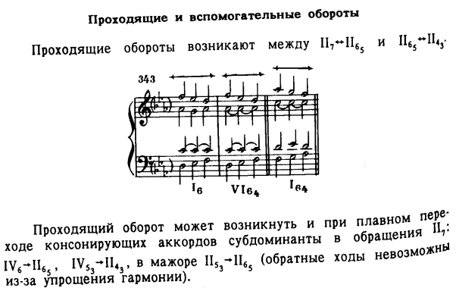
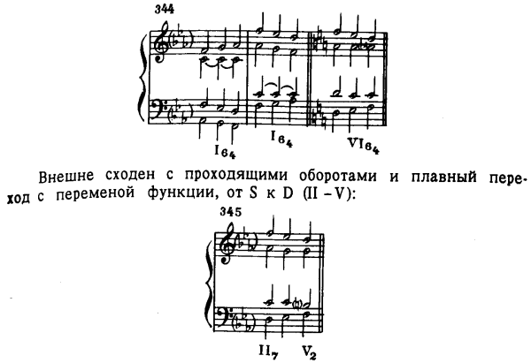

В этом обороте в качестве промежуточного используется Т₆ с удвоением терцового тона, что допустимо в проходящих оборотах и ошибкой не является.

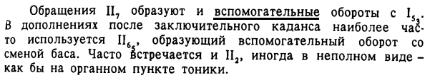

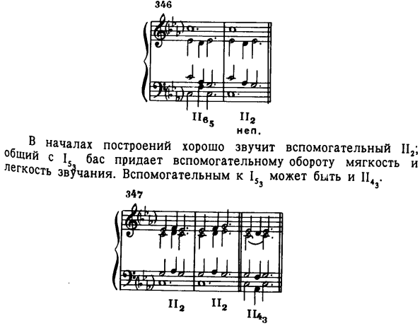
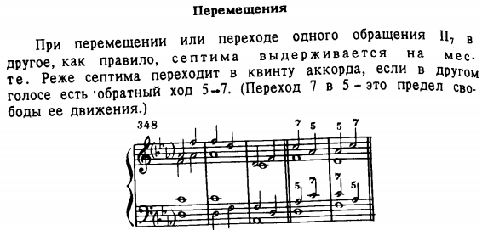
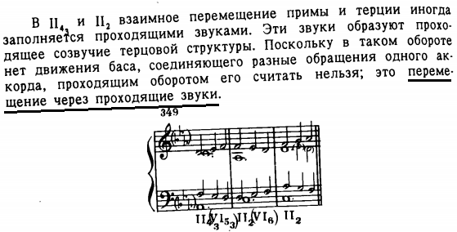

- Гармонический анализ. Играть. Написать аккордовую схему по тактам. Отметить проходящие, вспомогательные, прерванные обороты, если встречаются. При анализе учитывать фактурный рисунок (вид аккорда определяется по звуку баса!), неаккордовые звуки НЕ ПРИНИМАТЬ во внимание.
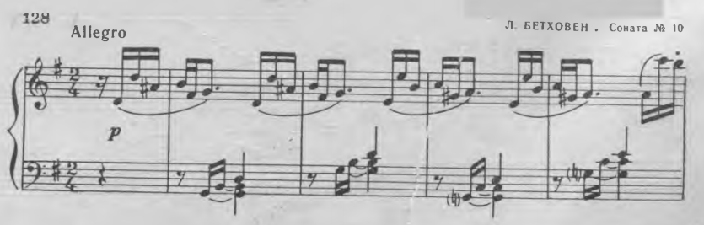
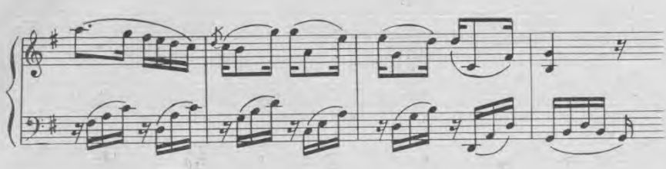

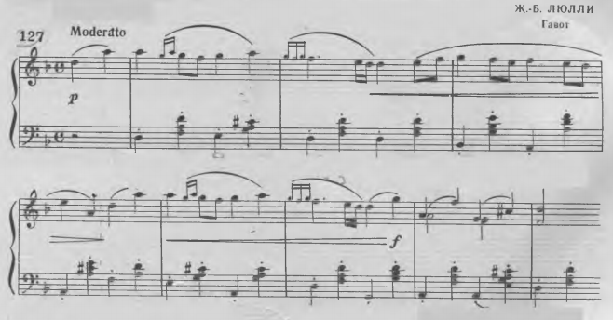

- Решение задачи. Практические рекомендации.

1. Если в мелодии II ступень лада идёт вниз, то невозможно использовать гармонию II₇ и его обращений (исключение ¹II₂ – ¹Т) | 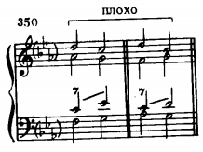
2. Перед решением надо найти в мелодии задачи все проходящие обороты, особо отметить построенные на гармонии II₇ и его обращений. Голосоведение исключительно ПЛАВНОЕ
3. Введение II₂ желательно либо с приготовлением баса, либо с плавным движением к нему. Скачок, даже малый, к тону септимы в басу плохо звучит, особенно сверху вниз

Гармонизовать мелодию (2-3 задачи из Бригадного учебника, тема 21).

- Закреплять игру оборотов по теме. Выучить секвенцию (на выбор)
Мотивы секвенций (С-dur): подписать аккорды. Играть в родственных тональностях.
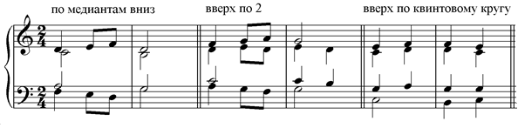

Письменные задания 2,3 и игру по мере готовности прислать к 21.05.2020.

